辉羲智能
目前是冲击国内具身智能芯片科创第一股，清华大学的团队，计划C轮追加投资2亿，投前估值115亿，正在募集期，收费标准：管理费2%/年+超额收益20%。

一、主营业务
辉羲智能成立于2022年，是具身智能领域的先行者。基于自研AI SoC的RISE大算力计算平台已于2025年10月量产交付，首次成功部署于智元
精灵G2机器人产品，率先完成国产大算力平台在关键AI赛道的商业化验证，证明国产SoC具备替代英伟达先进平台的能力。
1. 高阶智能驾驶芯片研发与量产
- 专注车规级大算力SoC设计，7nm先进工艺，面向 L2+/L3/L4 级自动驾驶场景
2.具身智能芯片与解决方案
- 面向人形机器人、工业机器人等场景，提供支持实时运动控制 + AI 大模型推理的一体化芯片方案
- 具身智能计算平台：将自动驾驶芯片技术拓展至人形机器人领域，提供 “大脑 +小脑” 一体化算力解决方案

二、主要产品
（一）核心芯片：光至 R1（Rhino R1）
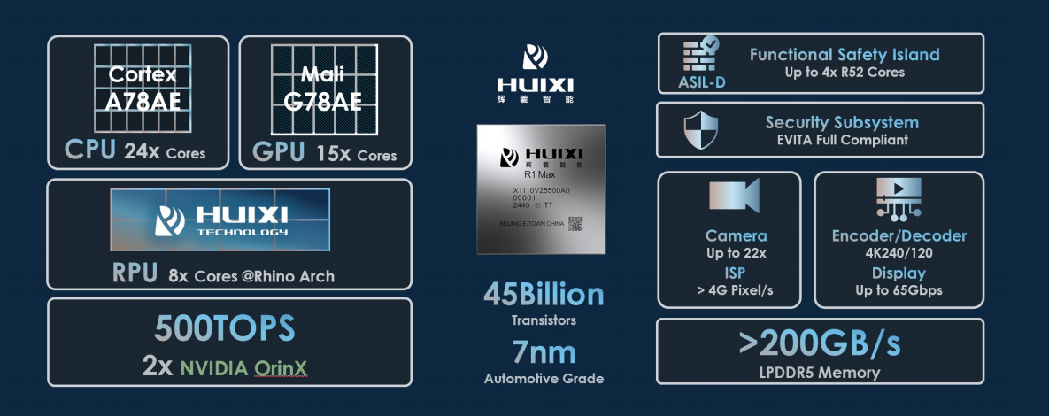
辉羲智能首款旗舰芯片，2024 年 10 月发布，定位为数据闭环定义的车规级大算力 SoC

三、行业技术路线：

（一）现有机器人AI芯片对比
技术路径 | 核心架构思路 | 硬件组成 | 代表厂商/产品 | 核心优势 | 主要短板 | 适配场景 | 行业发展阶段
分体双芯片架构（大脑+小脑分离） | AI决策与运动控制物理拆分，各司其职独立运行 | 高算力AISoC+实时MCU/FPGA | 英伟达JetsonOrin、宇树H1、多数人形原型机 | 技术成熟稳定、软硬隔离安全、组合灵活、故障互不干扰 | 跨芯片通信有延迟、体积偏大、BOM成本高、整体功耗高 | 移动AGV、服务机器人、人形原型机、普通协作机器人 | 当前主流，商用最成熟
一体式集成SoC架构（单芯片全域融合） | 单颗SoC内置AI推理域+硬实时控制域，片内硬件隔离 | 一体化大算力机器人SoC | 辉羲光至R1、黑芝麻华山A2000、英伟达全系列Jetsonthor | 片内传输延迟极低、集成度高、体积小、功耗优化优 | 芯片设计难度大、配套软件生态偏弱、硬件升级灵活性差 | 双足人形机器人、高动态具身智能、端侧大模型整机 | 中期核心趋势，量产落地初期
工控主控+外挂AI模块 | 以工业实时运动控制为根基，外接AI模块实现智能化升级 | 工业运动控制器+边缘AI模组 | 汇川、埃斯顿、倍福、传统工业机器人 | 工业可靠性拉满、运动控制生态完备、存量改造门槛低 | AI算力上限低、架构老旧、难以适配高动态动作 | 传统工业机械臂、仓储物流机器人、老旧设备智能化改造 | 存量市场主流，增量逐步替代
前沿创新架构路线 | 脱离传统冯诺依曼架构，重构算力与控制底层逻辑 | 存算一体/类脑芯片/机器人专用ASIC | 后摩智能、灵汐科技、特斯拉自研人形芯片 | 理论能效比极强、极限低延迟、天生适配端侧大模型 | 量产难度极高、算法适配少、商业化周期极长 | 未来高阶具身智能、特种极限作业机器人 | 实验室&原型阶段，长期技术储备
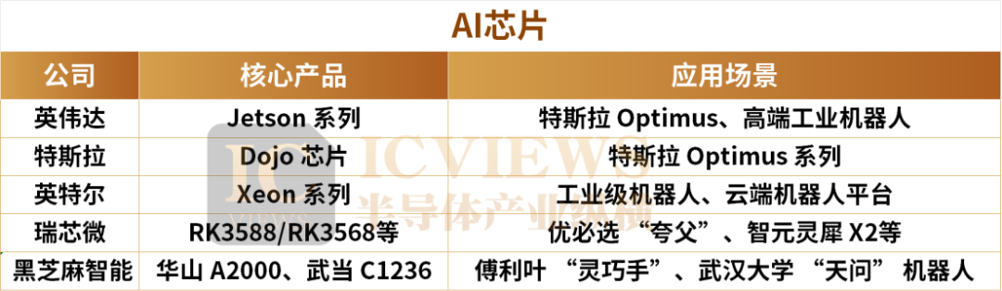

当前全球市场仍以英伟达Jetson系列、英特尔Xeon系列为主导，特斯拉自研的Dojo芯片则专为Optimus机器人优化，这些产品凭借成熟的软件生态占据高端市场。
国内企业正凭借技术差异化创新与场景深度适配实现关键突破：
瑞芯微作为国产SoC龙头，其RK3588/RK3568等作为高性能、低功耗的AIoT芯片平台，可应用于服务机器人、工业机器人、特种机器人等。瑞芯微的人形机器人客户包括优必选、宇树科技、云深处等。
黑芝麻智能的“华山”A2000芯片和“武当”C1236芯片，以武汉大学自主研发的首个人形机器人“天问”为核心载体，基于该公司的智能芯片及算法方案，为“天问”装上更强大的智能“大脑”与“小脑”。此外，今年年初，黑芝麻智能、NESINEXT与傅利叶还联合展示了基于黑芝麻智能C1200家族芯片的通用人形机器人“灵巧手”具身智能硬件产品。

表 主要机器人芯片公司技术参数及应用场景比较

四、核心亮点
1、双赛道布局：同时切入具身智能+高阶智驾两大高增长赛道，光至 R1 芯片算力 >500 TOPS（INT8 稀疏），原生适配端侧大模型。
2、技术创新壁垒：R1是大小脑融合的通用具身智能芯片。成本降低50%，自研SIMT 架构 + ROM+SRAM 异构存储，独创"数据闭环定义芯片"方法论，软硬件深度协同，7nm 车规级工艺，内置 24 颗 Arm Cortex-A78AE 核，自研图灵完备指令集。
3、量产落地进展：光至 R1 芯片 2024 年 9 月流片点亮，2025 年实现量产交付，已进入头部机器人厂商供应链，具身智能场景商业化验证加速。
4、产业资本背书 Pre-B 轮估值约50 亿元（2026 年 2 月完成 8 亿元融资），投资方包括经纬恒瑞、小米、蔚来、智元机器人等产业资本，形成生态协同。
5、团队技术实力：清华系创始人，创始人徐宁仪曾任微软亚洲研究院硬件计算组负责人、百度智能芯片负责人，核心团队来自清华、MIT 等顶尖院校，平均15 年以上芯片设计经验

五、主要不足
1、发展历程：智驾折腰转身具身智能，市场空间被限制
（最开始与经纬恒润合作，经纬负责底层软件与域控制器硬件平台，辉羲智能专注于芯片设计与上层智能驾驶方案开发，试图打造一套完整的国产智驾解决方案。
但在招标时，光至R1芯片的面积与晶体管数量超过了部分限制指标，AI算力也触及审查红线。尽管相关审批最终获得放行，但这一过程让合资车企的外方股东对供应稳定性产生担忧，原本计划的国产芯片替换方案因此受到影响。
与此同时，自动驾驶芯片赛道的竞争也在迅速收敛。
地平线等头部企业已经建立起成熟的“芯片+平台+算法”生态体系，并在多家主机厂实现量产落地。相比之下，辉羲智能在渠道资源和量产经验方面仍然处于追赶阶段。
多重因素叠加之下，辉羲持续三年的智驾芯片落地计划由此按下暂停键。
据悉，2025年4-5月间，辉羲对业务结构进行了重大调整，车载智驾芯片团队被解散。部分核心技术骨干被经纬恒润吸收；其余人员或离职，或转入其他业务线。）
2、竞争格局
高阶智驾市场面临英伟达（市占率超50%）、地平线、华为等巨头挤压；具身智能赛道亦有多家初创企业与科技巨头入局
3、代工
依赖台积电7nm先进工艺，面临地缘政治风险与产能限制，同时车规级芯片认证周期长，量产良率与成本控制存在不确定性

六、可比公司

七、融资与估值
1投前估值预计115亿，25年预计1.2亿
2六月五日前缴款，
3单层增资，单份理论上100起投，须满足合格投资人，大额参与要尽调，可以试着去协调下企业，
4六月五日缴款，备案通过后交全款。

八、观点
谨慎推荐⭐⭐
优势总结
公司技术实力突出，算力与能效指标处于行业头部水平，且机器人领域商业化进展速度很快。
不足总结
机器人芯片领域竞争格局一般，公司作为机器人AI芯片公司稀缺性不足。

